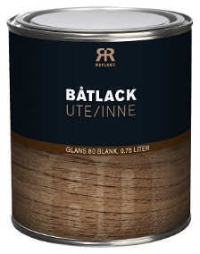

**Produktdatablad - Reflekt Båtlack**

|  |  |  |
| --- | --- | --- |
| **Produktbeskrivning:** | |  | | --- | | Båtlackär en blank, klar, väder- och saltvattenbeständig urethanalkydlack. | |
| **Produktanvändning:** | För lackering av naturträ inom- och utomhus. Kan användas på obehandlat eller tidigare lackerat trä. |
| **Gör så här:**  **Tekniska data:**  **Glans:** 90, högblank  **Torrhalt:** Ca. 53 vikt%  **Åtgång:** 10-12 m²/l, beroende på underlaget  **Appliceringstemp.:** Min. +10°C, max. luftfuktighet 80%RF  **Torktid vid +23°C och normal**  **luftfuktighet (60%RF):** Dammtorr: Ca. 4 timmar  Övermålningsbar: Ca. 8 timmar  **Förtunning:** Skall inte förtunnas  **Rengöring av verktyg:** Lacknafta och därefter med målartvätt  **Förvaring:** Svalt, frostfritt och väl försluten  **Miljöinformation:** Ta bort mesta möjliga färg från verktygen före rengöring i vatten. Flytande färgrester och tvättvätska skall inte hällas ut i avloppet, utan lämnas till lokal miljöstation. | * Underlaget skall vara rent, torrt och fast * Tidigare behandlat trä mattslipas och rengörs med Målartvätt * Nytt och bart trä grundas med grundolja * Applicera lacken med en mjuk pensel * På obehandlat trä lackas ytan 2-3 ggr med oförtunnad lack * Slipa med fint slippapper mellan behandlingarna * Fukthalten i träet får ej överstiga 15% vid behandlingstillfället |
|  |  |